**Trường ĐH Khoa học Tự nhiên**

**BÁO CÁO VẤN ĐÁP LẦN 1**

Phát triển ứng dụng hệ thống thông tin hiện đại

Giáo viên: Phạm Minh Tú 

|  |  |  |
| --- | --- | --- |
| Võ Hồng Sơn | 1512467 | Quản lí tài sản cư dân |
| Nguyễn Thị Thúy Mơ | 1612391 | Quản lý nhân viên |
| Dương Phi Hiểu My | 1612393 | Quản lý cư dân |
| Võ Kiều Ngân | 1612414 |  |
| Lê Quỳnh Như | 1612474 |  |
| Mai Văn Tuấn | 1612781 | Quản lý thiết bị chung cư |

Link project: https://github.com/mvtuan/Abc-Plaza

Kiến trúc hệ thống

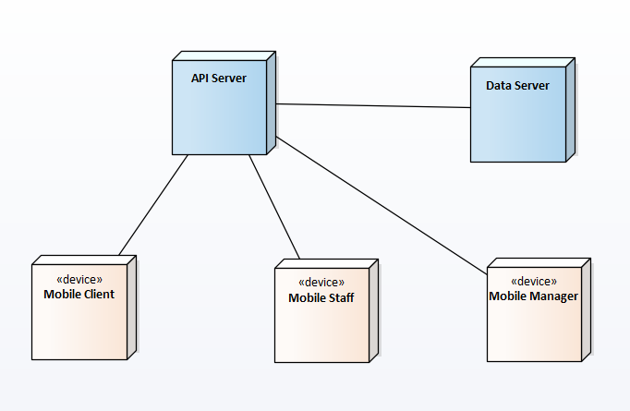

1. **Quản lý thiết bị chung cư**

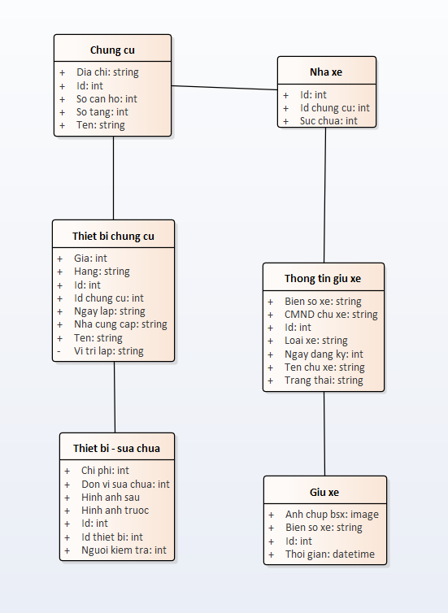

Sơ đồ lớp

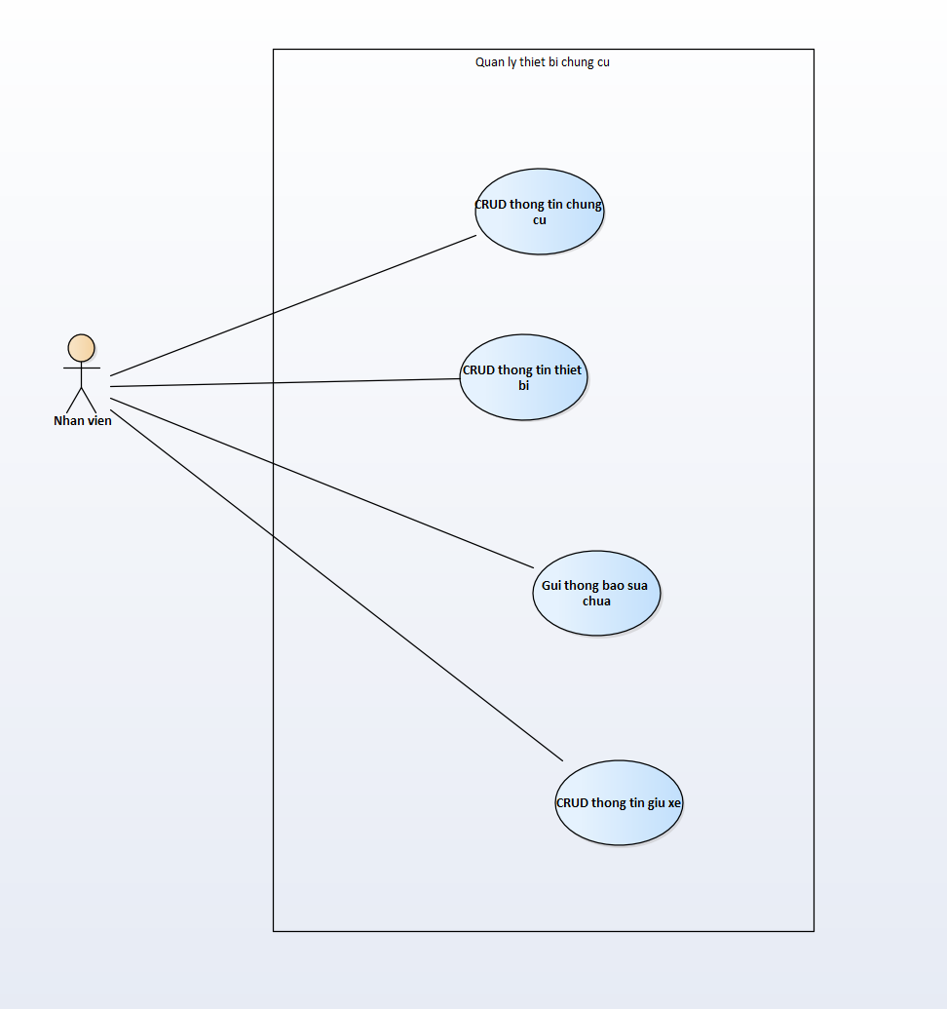

Sơ đồ use case

*Prototype

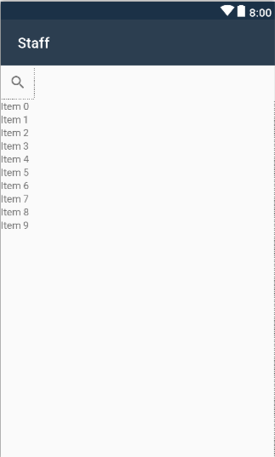

Màn hình quản lý thông tin thiết bị

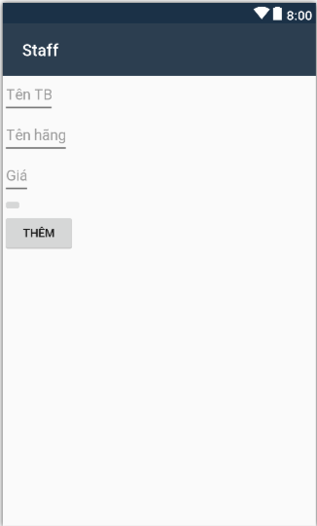

Màn hình thêm thông tin thiết bị



Màn hình quản lý thông tin giữ xe

1. **Quản lý cư dân**

a/ Phân tích yêu cầu

* Requirement Diagram

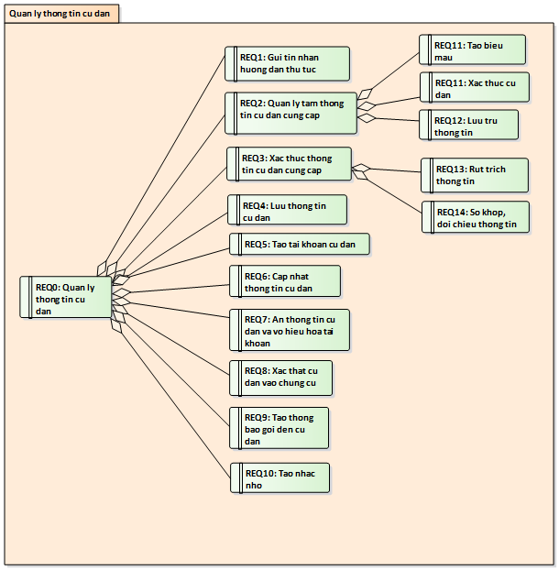

* Use Case hệ thống

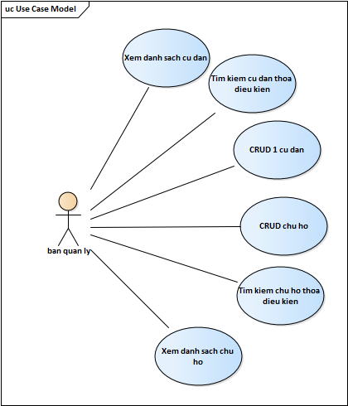

* Component diagram

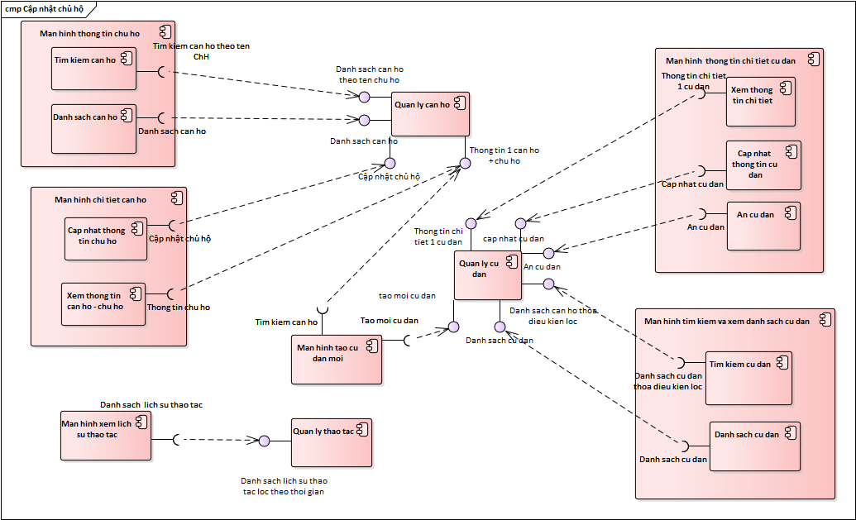

* Class diagram

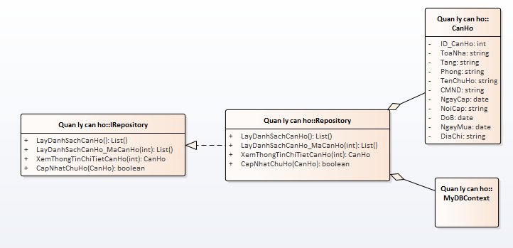

Hình 2a.1: Ảnh minh họa Class diagram quản lý chủ hộ

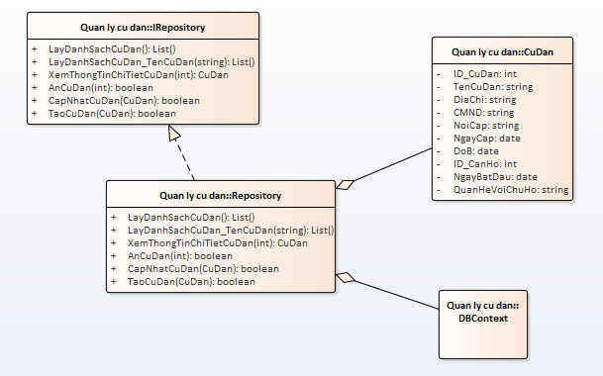

H2a.2: Ảnh minh họa Class diagram quản lý cư dân

b/ Prototype

c/ Giao diện

* Màn hình chung

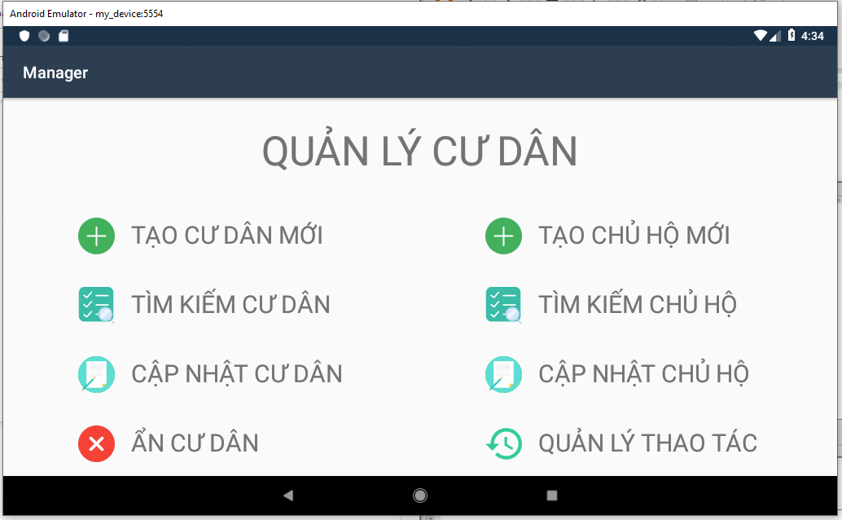

Hình 2.0: Giao diện các chức năng chính

* Màn hình tạo cư dân mới

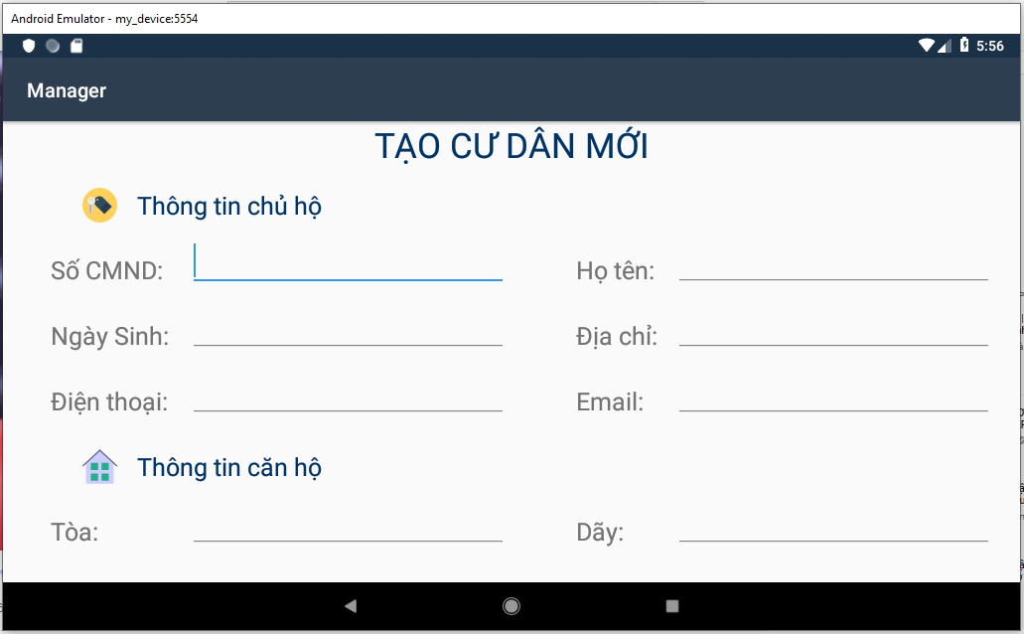

Hình 2.1: Giao diện tạo cư dân mới

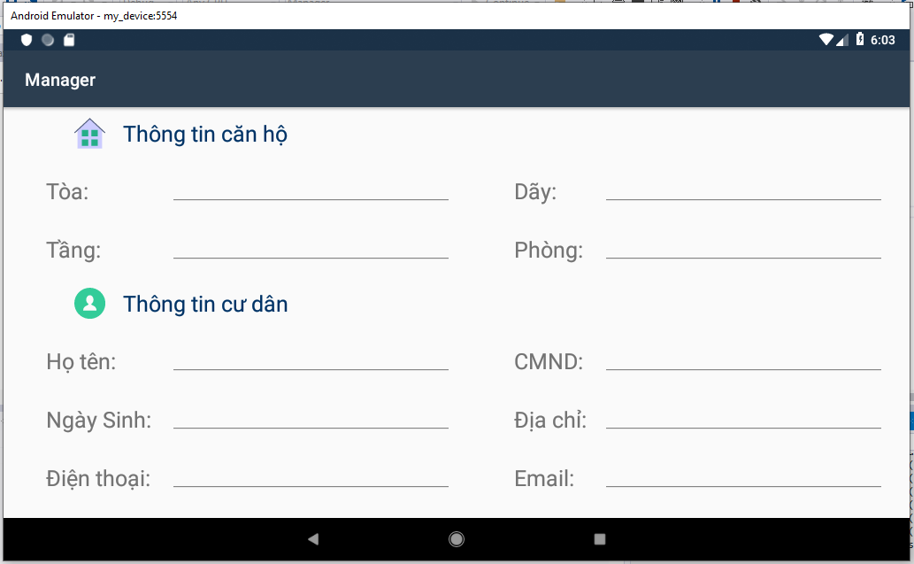

Hình 2.2: Giao diện tạo cư dân mới

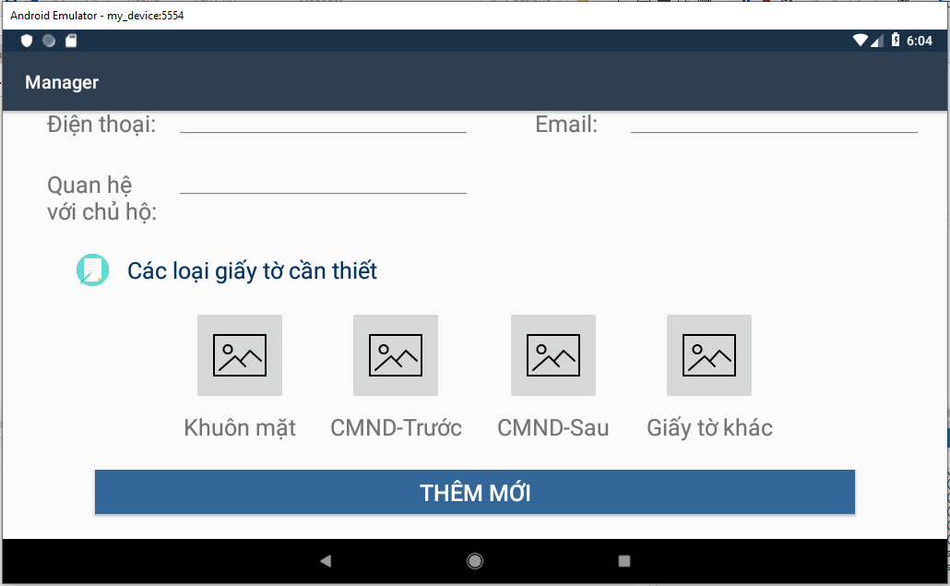

Hình 2.3: Giao diện tạo cư dân mới

* Màn hình tạo chủ hộ mới

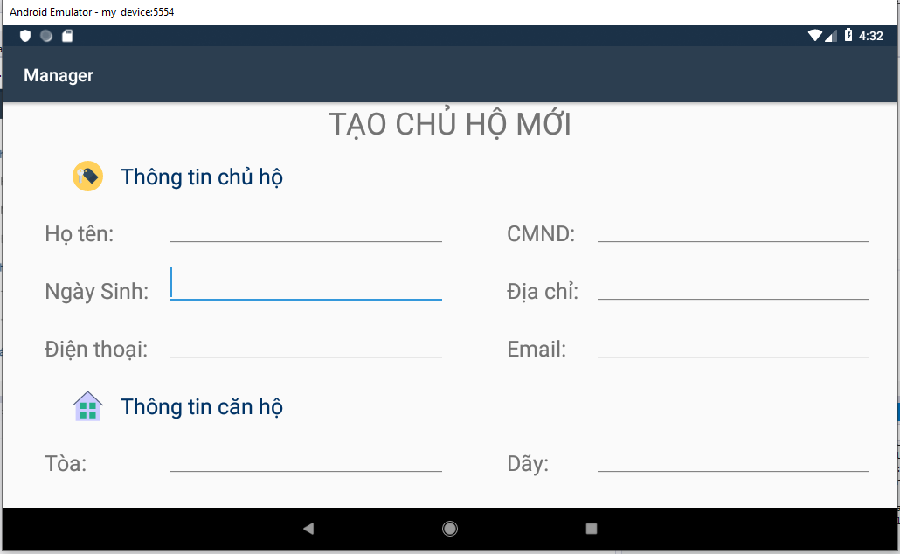

Hình 2.4: Giao diện tạo chủ hộ mới

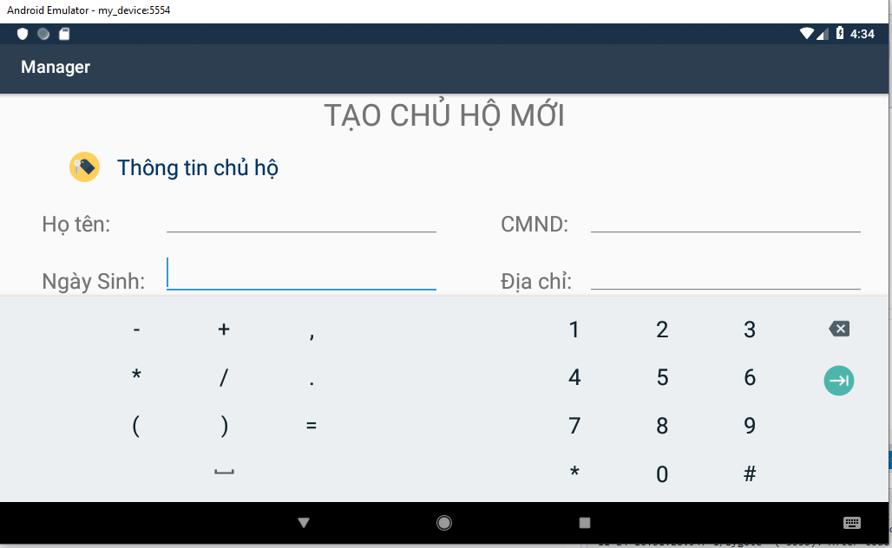

Hình 2.5: Giao diện tạo chủ hộ mới

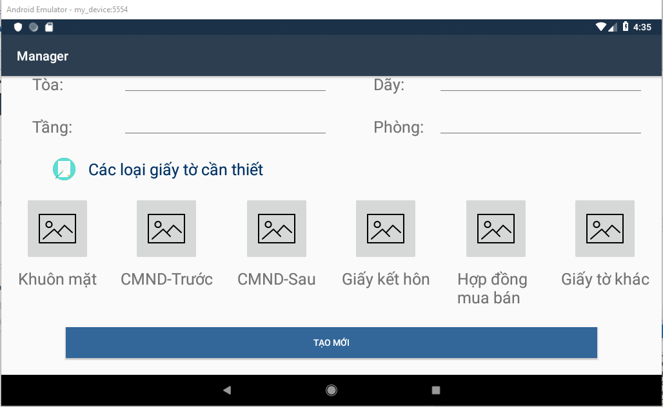

Hình 2.6: Giao diện tạo chủ hộ mới

* Màn hình hiển thị thông tin chi tiết cư dân và cho phép cập nhật thông tin cư dân

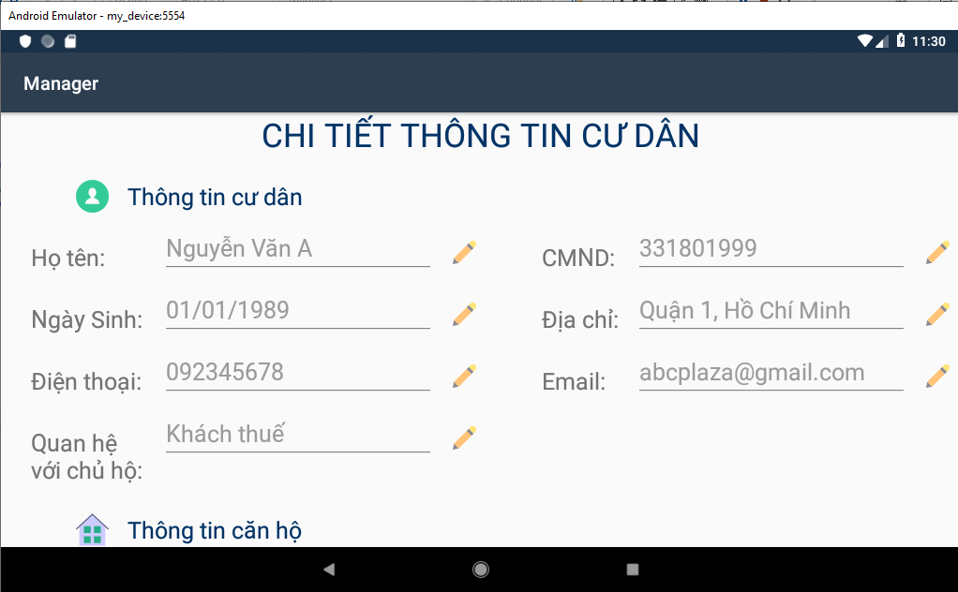

Hình 2.6: Giao diện hiển thị thông tin chi tiết cư dân

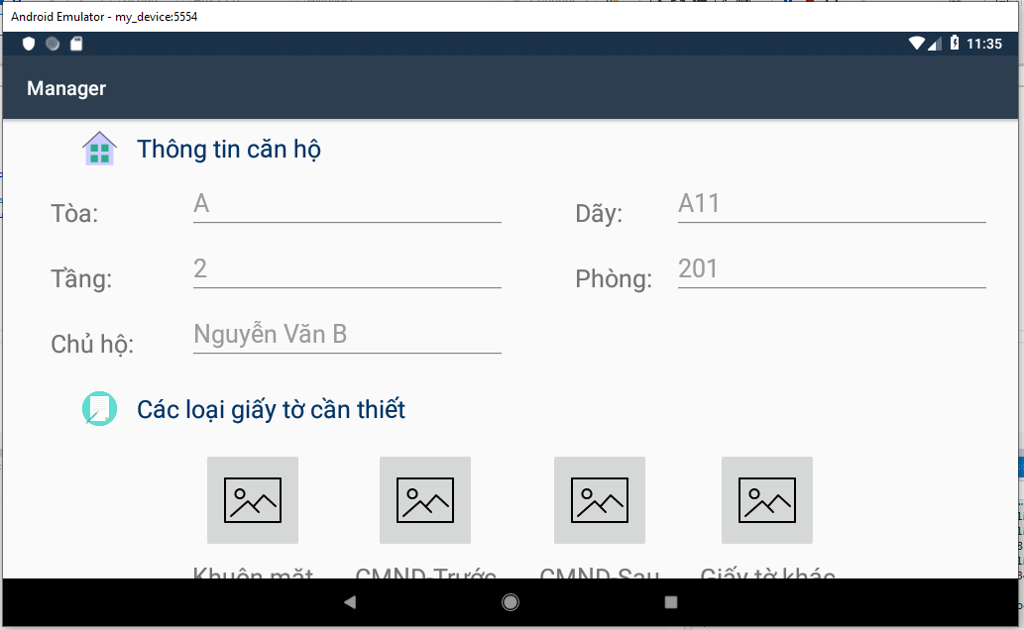

Hình 2.7: Giao diện hiển thị thông tin chi tiết cư dân

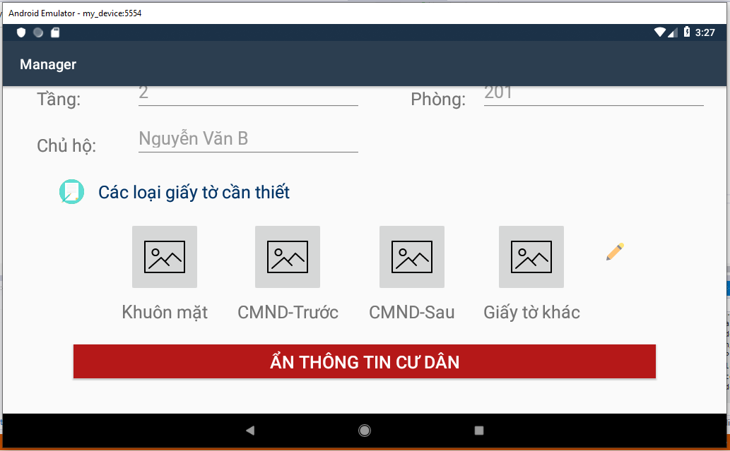

Hình 2.8: Giao diện hiển thị thông tin chi tiết cư dân

* Màn hình hiển thị thông tin chi tiết của chủ hộ và cập nhật chủ hộ

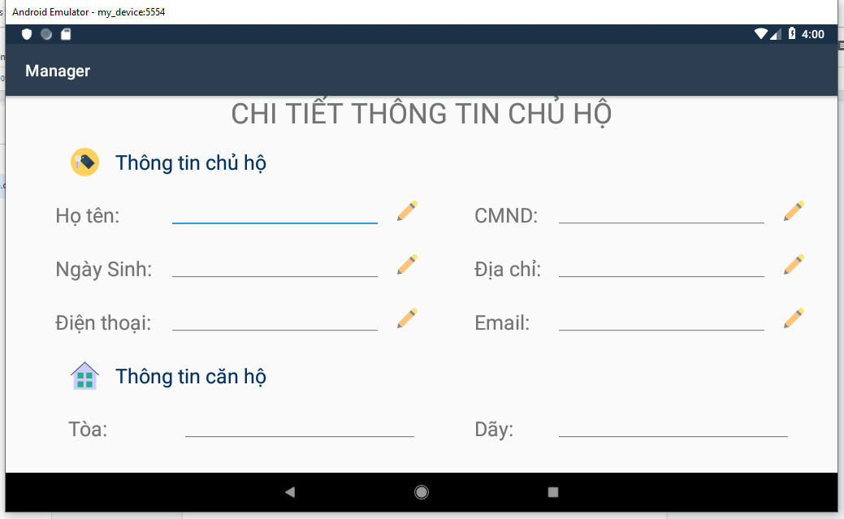

Hình 2.9: Giao diện hiển thị thông tin chi tiết chủ hộ

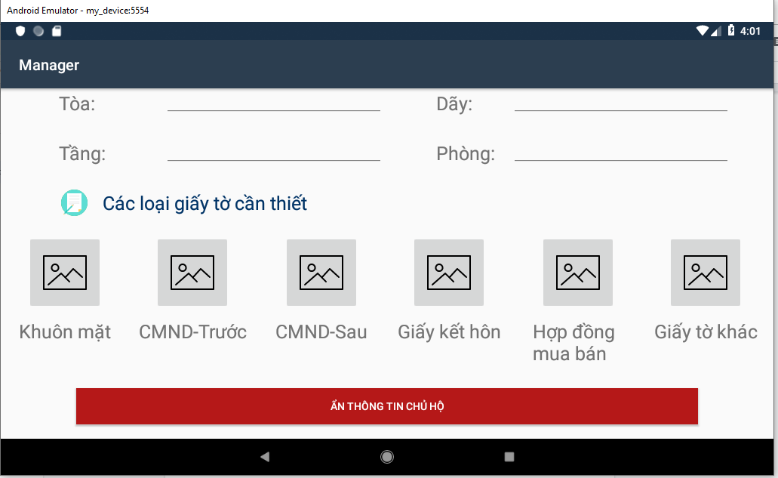

Hình 2.10: Giao diện hiển thị thông tin chi tiết chủ hộ

* Màn hình hiển thị danh sách cư dân

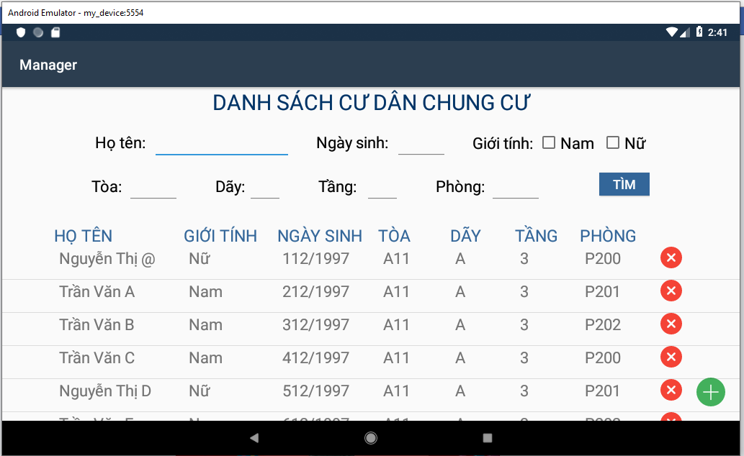

* Màn hình hiển thị danh sách chủ hộ

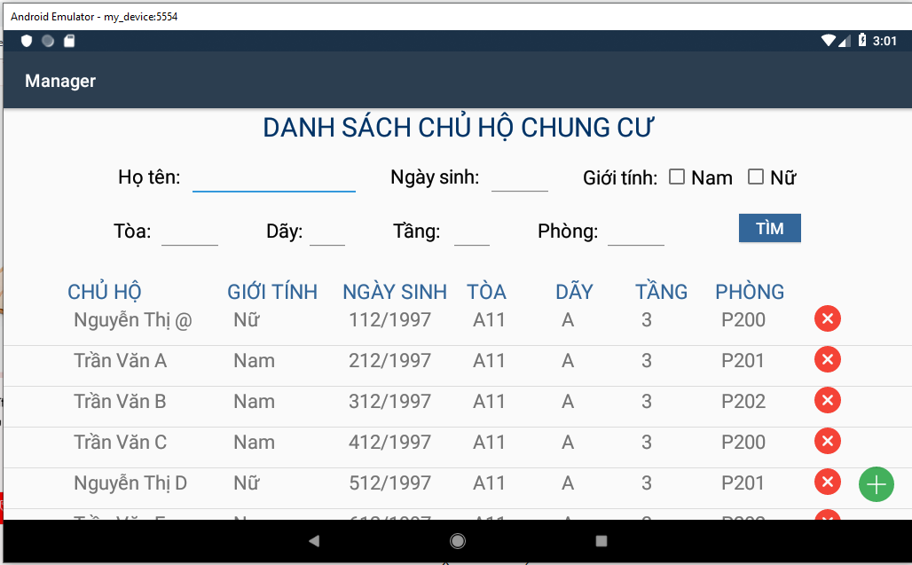

1. **Quản lý nhân viên**

**3.1 Sơ đồ component**

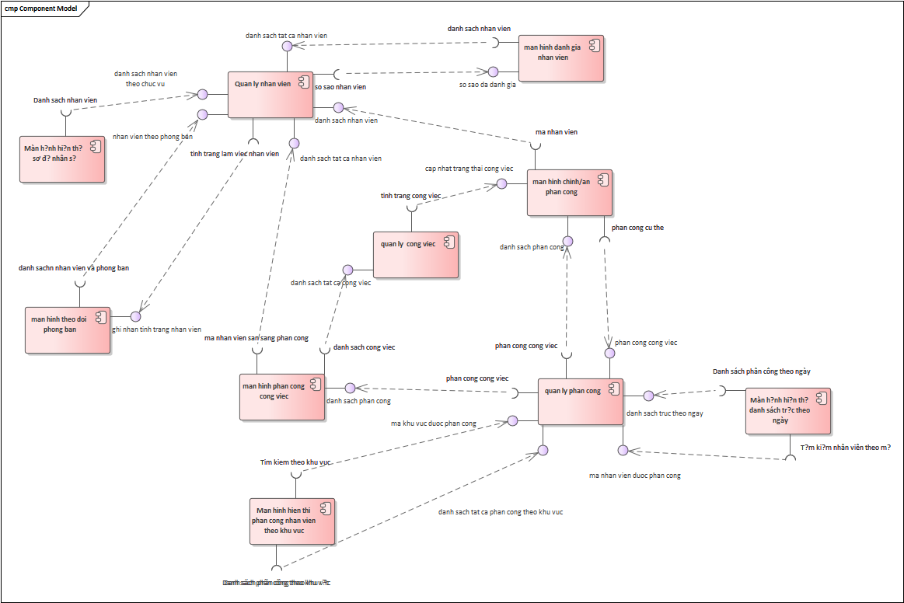

**3.2 Sơ đồ class**

1. Nhân viên

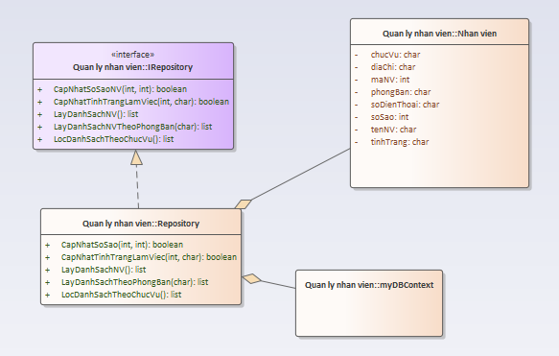

1. Công việc

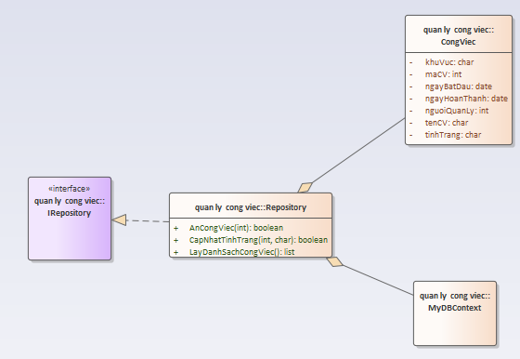

1. Phân công

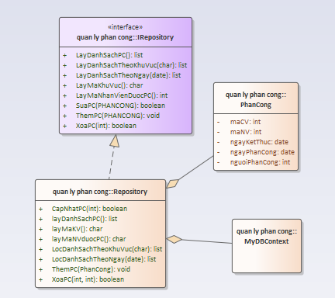

**3.3 Màn hình đã hoàn thành**

1. **Phân công**

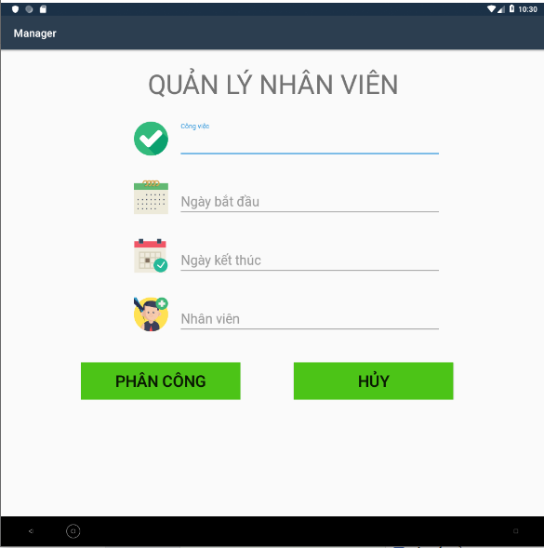

1. **Sửa phân công**

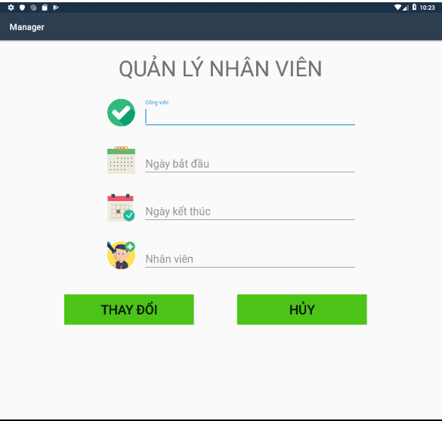

1. **Xóa phân công**

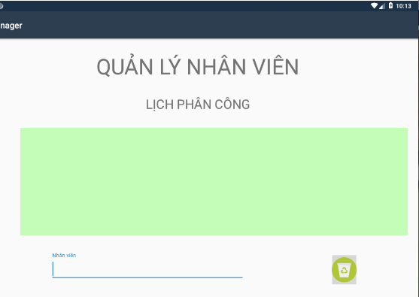

1. **Xem danh sách trực theo ngày**

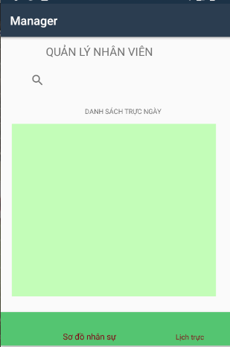

1. **Xem sơ đồ nhân sự**

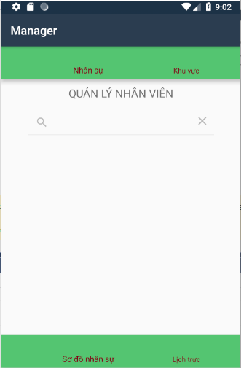

1. **Xem sơ đồ phân công theo khu vực**



1. **Đánh giá nhân viên**

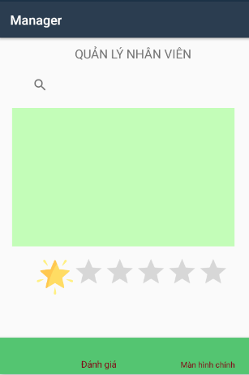

4. Giao tiếp, tương tác với cư dân

a/ Phân tích yêu cầu.

- Requirement Diagram

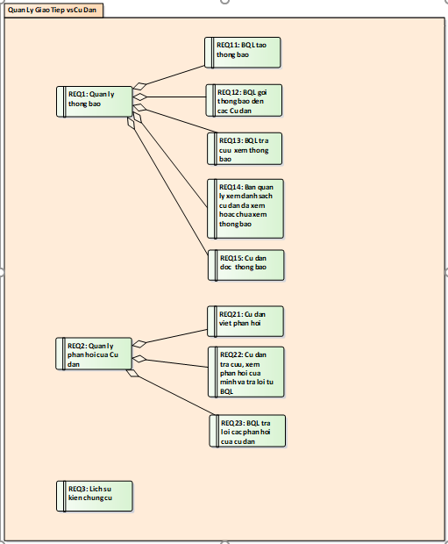

- Use Case hệ thống

- Component diagram

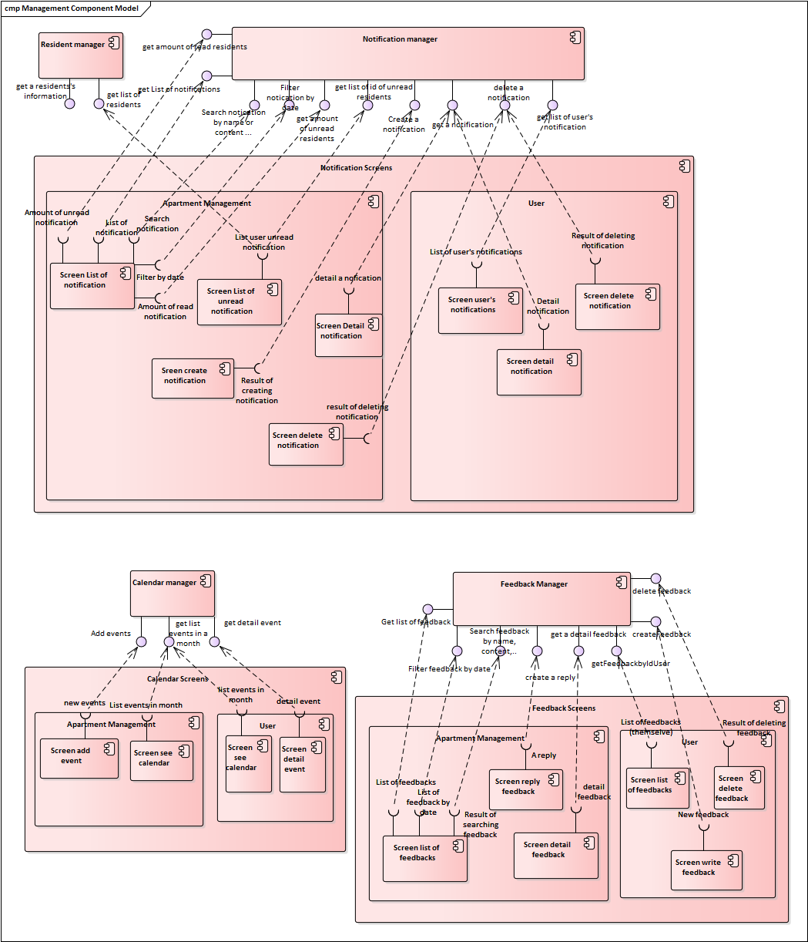

- Class diagram

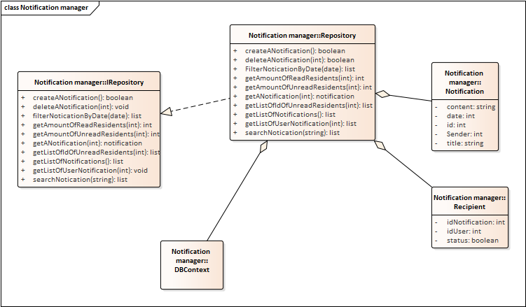  
 Class Diagram Thông báo

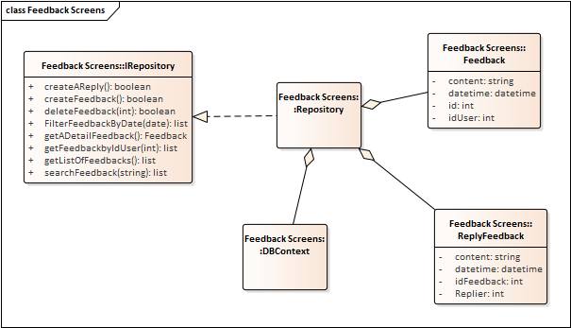  
 Class Diagram Phản hồi

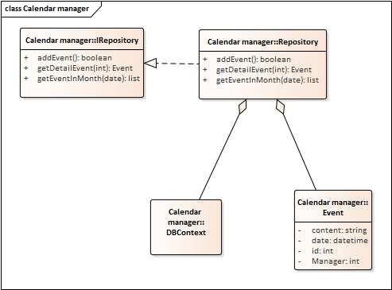  
Class Diagram Sự kiện

b/ Prototype

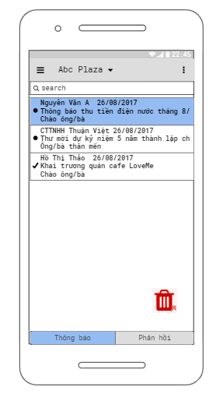

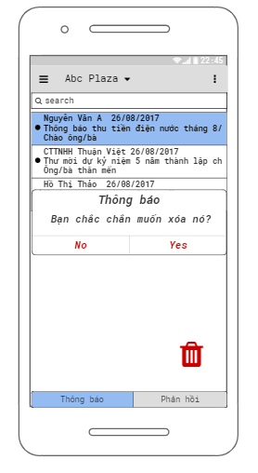

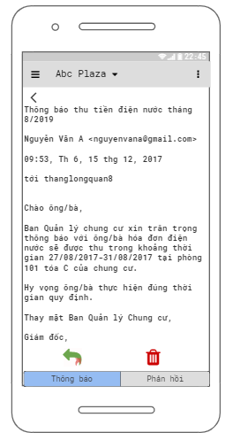

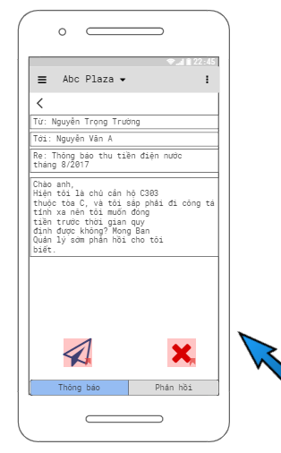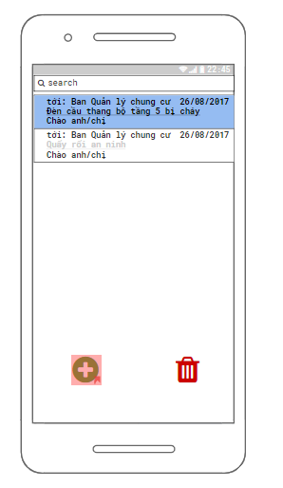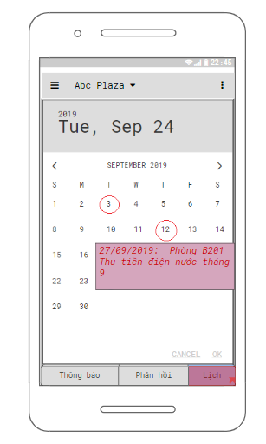

c/ Giao diện

Màn hình thông báo

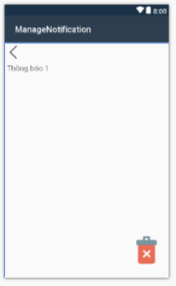  
 Màn hình chi tiết thông báo

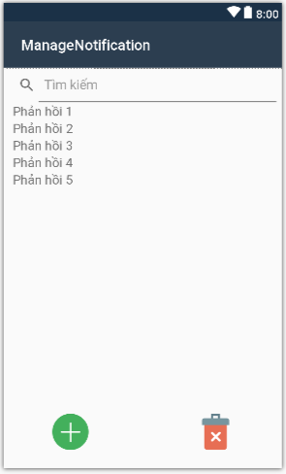

Màn hình Phản hồi

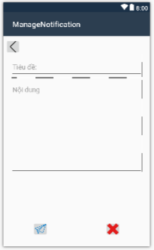  
 Màn hình viết phản hồi

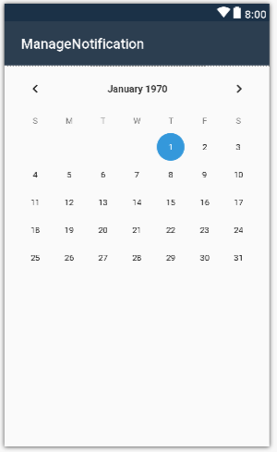  
 Màn hình lịch Chung cư

**Quản lí tài sản cư dân**

1. **Phân tích chức năng dùng sơ đồ usecase**

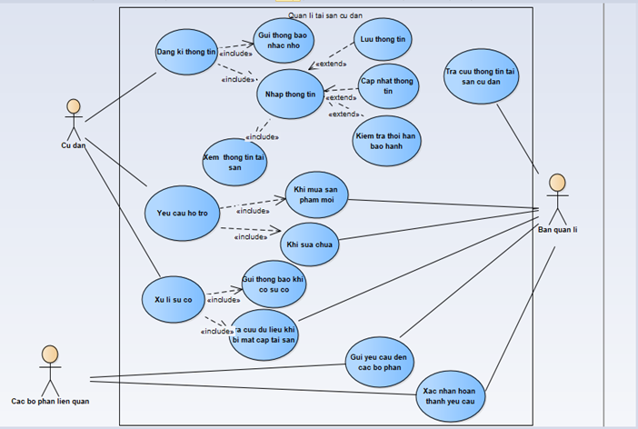

1. **Giao diện prototype**

**Màn hình của cư dân**

Màn hình xem thông tin tài sản

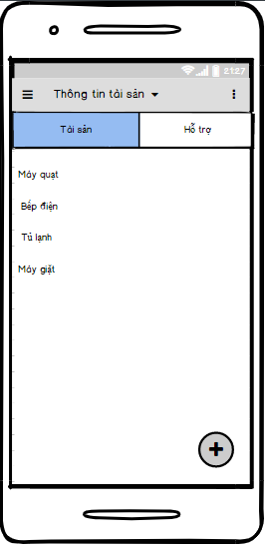

Màn hình đăng kí tài sản

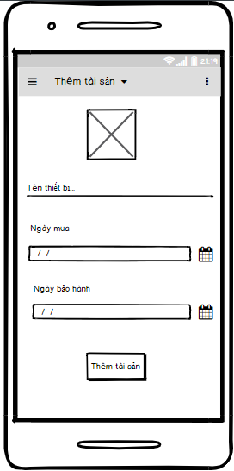

Màn hình update thông tin tài sản

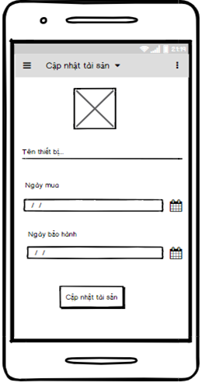

Màn hình đăng kí hỗ trợ đến ban quản lí

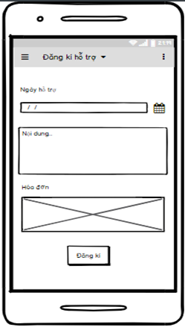

**Màn hình của ban quản lí**

Màn hình xem thông tin tài sản của các cư dân trong chung cư

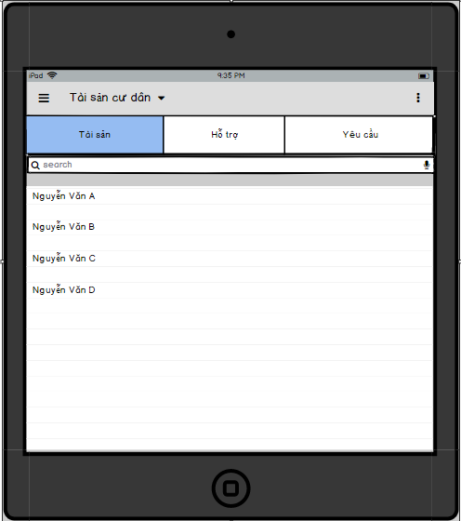

Màn hình xem thông tin chi tiết tài sản cư dân

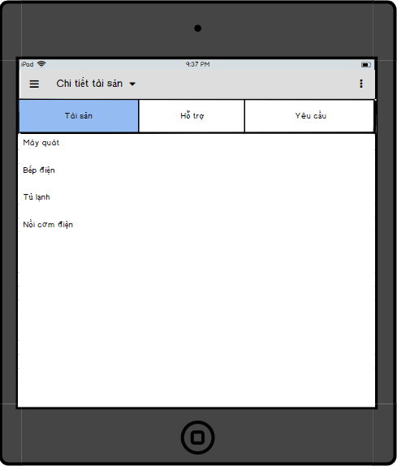

Màn hình xem các yêu cầu hỗ trợ của cư dân

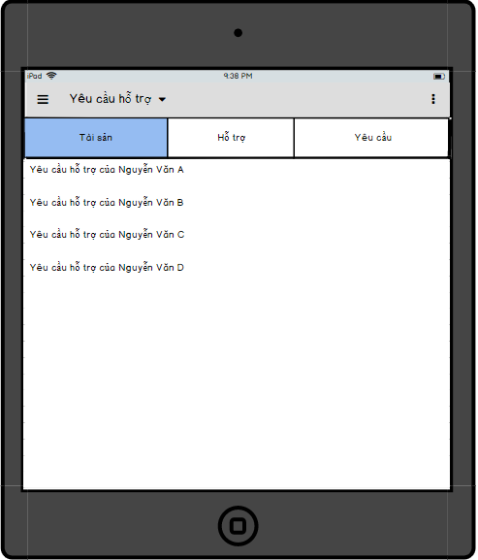

Màn hình xem chi tiết yêu cầu hỗ trợ

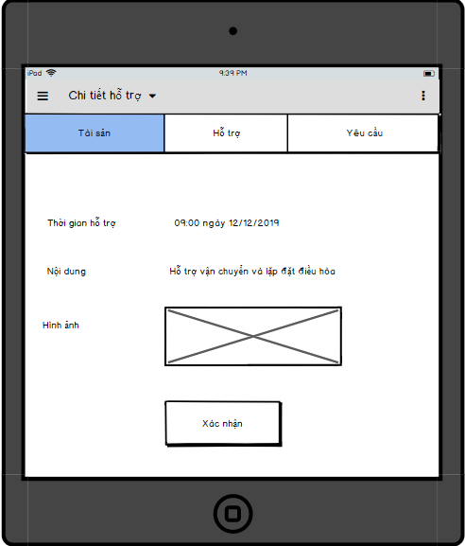

Màn hình yêu cầu các bộ phận liên quan hỗ trợ cư dân

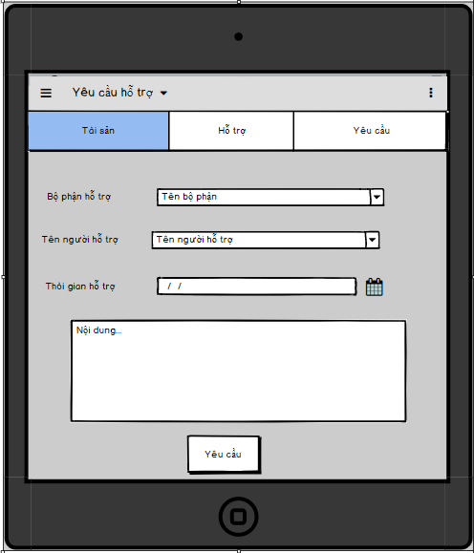

**Màn hình của các bộ phận liên quan**

Màn hình xem các yêu cầu nhiệm vụ được giao

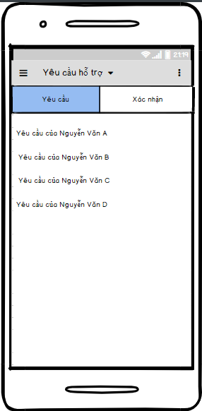

Màn hình xem chi tiết yêu cầu

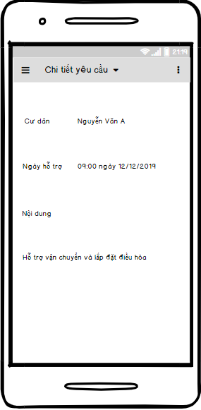

Màn hình xác nhận hoàn thành yêu cầu đến ban quản lí

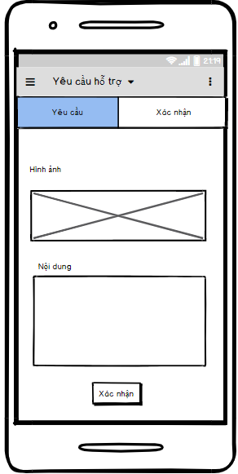

1. **Kiến trúc thành phần thể hiện các services**

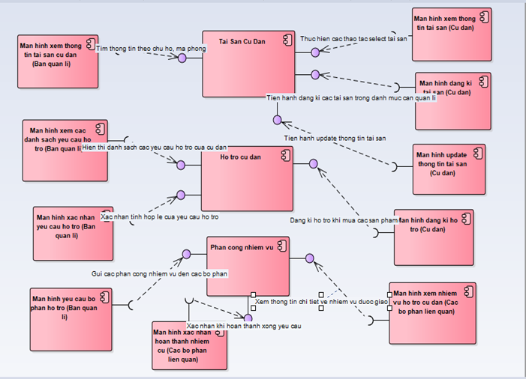

1. **Các sơ đồ lớp thể hiện cấu trúc hệ thống**

